
SK 네트웍스 Family AI 32기 : 6팀(A-COPilot)
벡터DB/GraphDB 구축 결과서

산출물 단계 | 모델링 및 평가
제출 일자 | 2026. 10. 6.
깃허브 경로 | https://github.com/SKNETWORKS-FAMILY-AICAMP/SKN32-FINAL-6TEAM
작성 팀원 | 6팀(A-COPilot)

1. 구축 목적 및 적용 범위
triPilot은 식사·활동 에이전트와 공용 이동 도구로 여행 고객의 요청을 처리하는 고객지원 시스템이다. 정책 문장은 의미가 비슷한 자료를 찾는 벡터 검색으로 조회한다. 고객지원 건과 처리 이력의 연결 관계는 관계형 DB인 PostgreSQL에서 연결을 반복 조회하는 재귀 SQL로 탐색한다. 별도 GraphDB 제품은 구축하지 않았다. 일정 항목 관계와 이동 경로에는 메모리에 읽은 그래프 구조를 사용한다. 이 결과서는 2026-10-06까지의 코드와 측정일을 기준으로 각 인덱싱 방식·임계값의 쓰임과 한계를 정리한다.

읽기 전에: 이 문서의 시험 · 자료 이름
이 문서에서 팀이 붙인 시험 · 자료 · 구성 요소 이름입니다. 시험 문제와 질문은 모두 AI 모델(Codex · Claude)이 쓴 합성 자료이고, 사람이 쓴 실제 고객 문장 시험은 아직 없습니다.
용어 | 뜻
triPilot | 식사·활동 에이전트와 공용 이동 도구로 여행 고객의 요청을 처리하는 고객지원 시스템.
GraphStorePort·SqlGraphAdapter | GraphStorePort는 관계 조회 인터페이스이고 SqlGraphAdapter는 기존 테이블의 관계를 조회하는 SQL 구현 모듈.
에이전트·공용 이동 도구 | 에이전트는 식사·활동 분야의 요청을 처리하고, 공용 이동 도구는 두 에이전트가 호출해 경로·이동 가능성을 판단.
고객지원 건·정책 범위 | 고객지원 건은 문의와 처리 이력의 관리 단위이고, 정책 범위는 날씨·활동·식사·이동·취소·접근성 분야의 구분.
개발용 평가셋 A·블라인드 평가셋 B | A는 Codex가 고객용 문장을 보고 만든 180문제, B는 별도 생성 160문제이며 B 라벨은 별도 Codex 호출과 Claude 표본 검수로 구성.
인덱싱 텍스트 개선안 E | 문서 제목·절 제목·고객용 문장을 임베딩하는 실험안으로, 현재 본문만 임베딩하는 운영 방식에는 미반영.
일정 항목 매칭·관계 기반 검증 | 매칭은 질문이 가리키는 일정 항목을 찾는 작업이고, 관계 검증은 같은 장소 등의 관계로 매칭 결과를 검증하는 규칙.
RAG·top_k·리랭킹·IsRel | RAG는 검색 근거를 사용하는 응답 방식, top_k는 후보 수, 리랭킹은 후보 재정렬
도로 그래프 v1·v2·GraphHopper | v1·v2는 도로 자료 버전이고 v2는 보행자 전용 길을 포함하며, GraphHopper는 거리 비교 기준으로 사용한 경로 탐색 서비스.
V1·V3·V13·mix8~12 | V1은 임베딩 기준, V3는 같은 장소 검증 추가, V13은 이웃 정보 임베딩 방식이며 mix8~12는 총 835문제의 AI 합성 평가셋.
ord2·ord3·S2·Jev API(유료) | ord2는 개발용 48문제, ord3는 평가용 42문제
LLM·후속 LLM 판정 | LLM은 대규모 언어 모델이며, 후속 판정은 사전 매칭에서 확정하지 못한 요청을 LLM으로 처리하는 단계.
단일·해당 없음·복수 항목 질의 및 A·B·C 채점 | 835문제는 583·186·66문제로 구성되며 주 분모는 769이고, 복수 질의 채점 A는 먼저 말한 항목 하나만 정답, B는 하나 이상, C는 집합 완전 일치로 주 채점 B와 C를 기록.
오탐·불일치 쌍·KLUE-WoS 300 | 오탐은 답 없는 질문에 근거를 제시한 오류, 불일치 쌍은 두 버전의 정오답이 다른 질문, KLUE-WoS 300은 비규정 여행 발화 300개.
769 | 일정 항목 매칭의 주 지표 분모. 835문제에서 복수 항목 질의 66문제를 뺀 수
개발 평가셋 A | 규정 검색 질문 180문제. 출제자(Codex)가 고객용 규정 문장을 보고 써서 쉽다. 개발 중 확인용
x600 서버 | cs 프로젝트 서버가 올라가 있는 팀 기계
합성 | 사람이 아니라 AI 모델(Codex · Claude)이 쓴 시험 문장 · 질문

1.1 문제 정의 및 구축 범위
정책 질문은 표현이 달라도 같은 판단 기준을 찾아야 한다. 반면 일정의 날짜·순서·앞뒤 관계나 도로 연결은 문장 유사도만으로 정할 수 없다. 따라서 정책 문장 검색, 업무 관계 조회, 일정 관계 조회, 이동 경로 계산을 각각 알맞은 구조에 맡겼다.
● 벡터DB: PostgreSQL과 pgvector에 여행 정책 문서의 청크와 임베딩을 저장한다. 여행 정책 문서 모음(코퍼스)은 bge-m3 모델로 문장 뜻을 숫자 1024개 목록으로 바꿔(임베딩) 저장했다.
● SQL 관계 탐색: GraphStorePort는 관계 조회 기능을 정의한 내부 인터페이스이며, SqlGraphAdapter는 이를 PostgreSQL로 구현한 모듈이다. 조회 시 기존 테이블의 외래 키(FK)와 컬럼을 대상 노드와 관계 간선으로 해석한다. 현재 여행 요청 처리에서는 호출하지 않으며, 관리 화면과 내부 구성 점검에서 연결된 구현 모듈을 확인한다.
● 일정 관계 구조: 날짜·순서·앞뒤·같은 장소 관계를 메모리에 구성해 항목을 찾는 인덱싱 방식·임계값을 실험했다. 이 실험은 GraphDB 제품의 검색 성능 측정이 아니다.
● 이동 그래프: 파일에서 읽은 도로 그래프와 지하철 역 순서 그래프를 공용 이동 판정 도구가 사용한다. 도로 그래프의 최단경로 계산도 별도 GraphDB 서버를 사용하지 않는다.
요청을 처리하는 에이전트는 식사와 활동 분야의 2개다. 이동 경로와 이동 가능성은 두 에이전트가 함께 호출하는 공용 도구가 판단한다. 식사·활동 데이터 테이블에는 벡터 컬럼이 없으므로, 장소 추천에 벡터 검색을 사용한다고 설명할 수는 없다.

1.2 데이터 저장 목적 및 활용 구분
데이터 유형 | 저장소 | 활용 목적 | 적용 범위
정형 데이터 | PostgreSQL | 여행·일정·사건·실행 이력의 정합성 관리 | 여행 일정, customer_cases, case_events, action_requests 등
비정형 정책 | PostgreSQL + pgvector | 표현이 다른 질문에서 정책 근거 문장 검색 | knowledge_documents, knowledge_chunks의 여행 정책
업무 관계 | PostgreSQL + SqlGraphAdapter | 고객·사건·이슈·정책·처리팀·실행 사이 관계 조회 | SQL 관계 투영 구현. 여행 요청 경로에서는 미사용
일정 관계 | 메모리 관계 구조 | 날짜·순서·앞뒤·같은 장소 항목 판정 | 일정 질문 실험. DB 제품 비교에 해당하지 않음
이동 관계 | 그래프 파일 + 프로세스 메모리 | 도로 최단경로와 역 순서 탐색 | 공용 이동 판정 도구
상태·대화 | PostgreSQL | 사건 상태와 여행별 대화 이력 보존 | state_json, case_events, trip_chat_turns

정책 문서 모음(코퍼스)은 판단 기준을 담는다. 영업시간, 좌석, 날씨, 현재 이동 시간처럼 바뀌는 값은 외부 소스와 구조화된 자료에서 얻는다. 법령·고시의 확인되지 않은 수치를 정책 검색 결과로 제시하지 않는다.
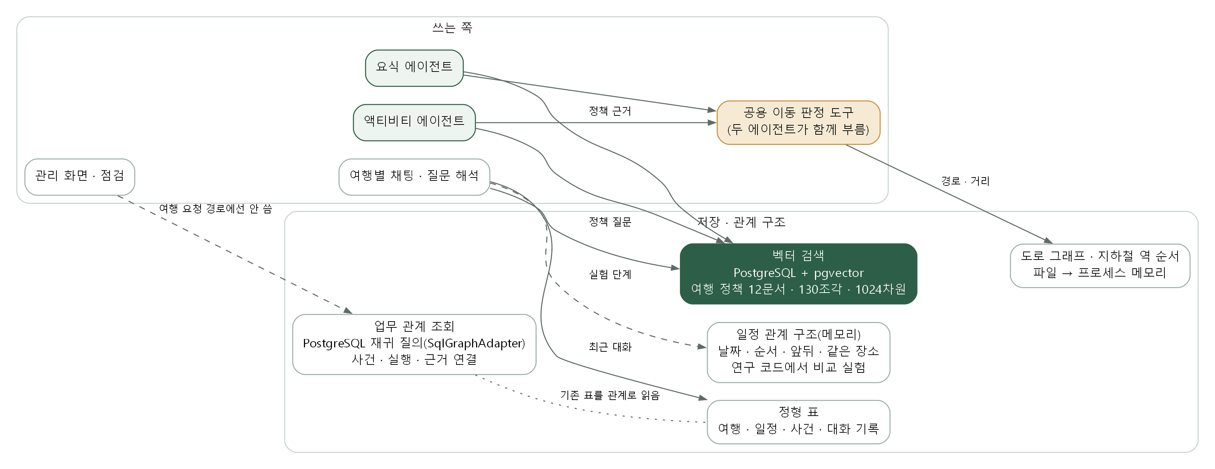
그림 1. 저장소와 관계 구조의 역할. 실선은 지금 쓰는 길, 점선은 실험 단계이거나 여행 요청 경로 밖인 길이다.

1.3 벡터DB와 그래프는 각각 어디에 쓰는 것이 좋은가
결론: 문장 뜻으로 찾는 일은 벡터 검색이, 순서 · 연결을 따지는 일은 관계 구조가 낫다. 지금은 둘 다 PostgreSQL 하나와 프로세스 메모리로 다루고, 별도 그래프DB 제품은 들이지 않았다. 별도 GraphDB 제품은 정확도·비용·응답 시간이 도입 판단 기준을 충족할 때 검토한다. 각 기준의 수치 임계값은 [미확보]다.
할 일 | 알맞은 인덱싱 방식·임계값 | 근거(분자/분모 · 날짜) | 지금 상태
표현이 다른 정책 질문의 근거 검색 | 벡터 검색(pgvector) | 블라인드 평가셋 B는 Codex가 별도로 생성한 합성 질문 160문제이며, 정답 라벨은 별도 Codex 호출과 Claude 표본 검수로 구성했다. 답 있는 48문제 중 정답 근거가 상위 5개에 포함된 질문은 현재 본문 인덱싱 32개, 개선안 E 38개다(10-02). E는 문서 제목·절 제목·고객용 문장을 임베딩한다. | 본문 인덱싱 운영 중, E 운영 미반영
일정의 몇 번째 · 앞뒤 · 같은 장소 | 관계 구조(그래프) | 순서 · 위치 질문 80개에서 임베딩만으로 상위 5개 안에 정답 13~19개(10-06). 별도 42문제에서 규칙 + 관계 조회 42/42(09-30, 질문 · 규칙 작성자 같음). 직접 비교 실험은 아니다 | 연구 단계
다양한 표현의 일정 항목 매칭 | 임베딩 기반 사전 매칭 + 관계 기반 검증 | mix8 171문제와 mix9 165문제, 총 336문제에서 정답 수는 임베딩 기준 인덱싱 방식·임계값 307개, 관계 검증 추가 인덱싱 방식·임계값 313개다(10-03, p=0.031). p 값은 비교 검정 결과이며, 다중 비교 보정 기준은 충족하지 못했다. | 연구 단계
이동 거리 · 경로 | 도로 그래프(메모리) | 도보 16쌍 평균 오차: 직선 39% · 도로 그래프 v2 11% (10-04) | 공용 이동 판정 도구에서 사용
사건 · 실행 · 근거 이력 추적 | SQL 관계 조회(재귀 질의) | 사건 주변 2단계 조회 중앙 15.6ms (10-06 로컬, 20회) · 정답 기준 없음 | 관리 · 점검용
별도 그래프DB 제품(Neo4j 등) | 쓰지 않음 | 정책 130조각 · 사건 743건을 PostgreSQL 로 다룬다. 동시 요청 · 깊은 관계 탐색의 처리 능력은 재지 않았다 | 채택 관문을 넘을 때 검토

표의 근거는 3절에 원 수치와 출처가 있다. 서로 다른 과제의 수치라 한 줄로 순위를 매기지 않는다.
출처: program/산출물양식/w5/벡터DB_GraphDB_결과서/_재료/조사_2026-10-06.md §3·§5; final_project_cs/wiki/context/travel-corpus.md; final_project_cs/wiki/context/graph-retrieval.md; wiki/decisions/D-002-graph-store-gate.md. 과거 커머스 자료·평가 수치는 D-023에 따라 제외했다.

2. 벡터DB/GraphDB 기술 설계 명세

2.1 벡터 데이터베이스 설계
여행 정책 검색은 bge-m3로 적재한 1024차원 열을 사용한다. OpenAI용 1536차원 열도 스키마에 남아 있으나 여행 청크에는 값이 없다. 제공자 설정과 적재된 열이 맞지 않으면 검색기가 오류를 낸다.
항목 | 명세 | 선정 근거 및 한계
저장소 | PostgreSQL + pgvector | 문서·메타데이터·벡터를 같은 DB에서 관리한다.
여행 임베딩 | Ollama bge-m3, embedding_1024 | 로컬 적재에 사용했다. 2026-09-22 조회 기록에서 130/130청크가 채워졌다.
차원 | 여행 1024차원. OpenAI 경로는 1536차원 | 제공자별 열을 분리한다. 여행의 1536차원 열은 0/130청크다.
색인 | HNSW, vector_cosine_ops | 1024차원 열은 IS NOT NULL 부분 색인이다. 2026-10-06 로컬 개발 DB 실행계획을 보면 130조각 규모에서는 색인 대신 전부 훑는 순차 탐색을 고른다(1회 1.4ms). 자료가 커질 때를 위한 준비다.
거리·점수 | 코사인 거리 <=>, 점수 1 - 거리 | 문장 벡터의 유사도를 정렬에 사용한다. 점수는 정답 확률이 아니다.
조각 나누기 | 문서를 검색용 조각(청크)으로 나눈다. Markdown의 ## 소절 하나가 조각 하나 | 절 제목은 section_title 메타데이터에 두고 본문을 임베딩한다. 고정 길이·겹침 청킹을 사용했다고 적지 않는다.
조각 길이 | 공백 제외 평균 258자, 최소 200자, 최대 342자 | 2026-09-22 코퍼스 검사 기록. 청크 130개 대상이며 반복 측정 여부는 [미확보].
검색 필터 | tenant_id와 allowed_scopes | 다른 테넌트나 허용하지 않은 정책 범위를 검색 결과에서 제외한다.
결과 수 | 일반 RAG 설정 top_k 8, 채팅 정책 질문 top_k 3 | 호출 경로별 값이 다르다. 모든 검색이 top-3이라고 일반화하지 않는다.
정책 근거 응답의 임계값(threshold) | 0.55 | 검색 후보의 코사인 유사도 점수: 정답 확률이 아님가 0.55 이상일 때만 응답 근거로 사용한다. 이 점수는 정답 확률이 아니며, 임계값 충족만으로 답의 적합성을 보장하지 않는다.
실험 인덱스 E(고객용 문장) | 문서 제목 + 절 제목 + 고객용 문장 | 블라인드 평가셋 질문에서 개선을 확인했으나 현재 적재 코드에는 적용하지 않았다.
재순위화 | 운영 설정에서 BM25·재순위화 꺼짐 | IsRel 판정 실험 결과를 운영 적용 사실로 쓰지 않는다.

벡터 검색의 필터와 점수 계산 원문: final_project_cs/app/infrastructure/rag/retriever.py:108
f"""SELECT chunk_id, content, metadata_json,
1 - ({column} <=> %s::vector) AS score
FROM knowledge_chunks kc JOIN knowledge_documents kd USING(document_id)
WHERE kd.tenant_id = %s AND kd.scope = ANY(%s) AND {column} IS NOT NULL
ORDER BY {column} <=> %s::vector LIMIT %s""",
(query_embedding, tenant_id, allowed_scopes, query_embedding, limit),
)
rows = cur.fetchall()
return [
PolicyChunk(
document_id=row[2]["document_id"],
chunk_no=int(row[2]["chunk_no"]),
content=row[1],
score=float(row[3]),
scope=row[2]["scope"],
)
for row in rows
]

스키마 출처: final_project_cs/app/infrastructure/db/migrations/001_schema.sql:22; 020_local_embedding_column.sql:5; 022_knowledge_chunk_openai_embedding_nullable.sql. 청킹 출처: final_project_cs/knowledge/ingest.py:37. 로컬 적재 코드의 임베딩 입력은 section.content다.

2.2 그래프 관계 탐색 설계
GraphDB에 해당하는 별도 제품·전용 노드 표·전용 간선 표는 없다. SqlGraphAdapter는 기존 표의 행과 연결 정보를 조회할 때 항목과 관계로 읽는다(관계 투영). 관련 표를 이은 뒤(JOIN) 정해진 깊이까지 관계를 따라간다(WITH RECURSIVE). GraphStorePort는 neighbors, path, subgraph를 제공한다.
구성 | 구현 내용 | 주의 사항
노드 | 고객, 사건, 사건 이벤트, 실행 요청, 승인, 정책 문서·청크 | 기존 행의 식별자를 사용한다. issue와 team은 필드 값을 노드 식별자로 투영한다.
기본 관계 간선 | owns: 고객과 고객지원 건, has_event: 고객지원 건과 이벤트, proposed: 고객지원 건과 실행 요청, approved: 실행 요청과 승인, contains: 문서와 소속 청크, in_document: 청크와 소속 문서 | 외래 키(FK)와 테이블 연결(JOIN) 결과로 조회 시점에 간선을 구성한다.
문의·문제 유형의 관계 | has_issue: 고객지원 건과 문제 유형, governed_by: 문제 유형과 정책, handled_by: 문제 유형과 과거 처리팀 | governed_by는 요청 의도 필드(intent)와 정책 범위 필드(scope)의 문자열이 일치하면 생성한다. 질문에 정책이 실제로 적합한지는 검증하지 않는다.
처리팀 관계 | 이슈와 과거 처리팀 연결 | 담당 선언이 아니라 처리 이력을 나타낸다. 이력이 없으면 관계도 없다.
근거 참조 관계 | has_evidence: 이벤트와 근거 정보, references_chunk: 근거 정보와 참조 청크, references_document: 근거 정보와 참조 문서 | 고객지원 이벤트의 근거 필드(evidence)를 이용해 정책 청크와 문서를 연결한다.
제약 | 기존 PK·FK·유일성 제약, 테넌트 필터, 깊이 제한 | neighbors는 깊이로 재귀를 제한한다. path는 방문 경로를 사용해 순환도 제한한다.
호출 범위 | 관리 화면·인트로스펙션에서 구현체 확인 | 여행 요청의 정책 검색이나 일정 변경에 결합된 하이브리드 검색으로 설명하지 않는다.
별도 GraphDB 도입 | 정확도·비용·p95 채택 관문 통과 시 검토 | 수치 임계값과 제품 간 비교 실험은 [미확보].

FK를 간선으로 투영하는 원문: final_project_cs/app/infrastructure/graphstore/sql_adapter.py:29
"""WITH RECURSIVE edges(src, dst, edge_type, tenant_id) AS (
SELECT c.customer_id::text, cc.case_id::text, 'owns', c.tenant_id
FROM customers c JOIN customer_cases cc
ON cc.customer_id=c.customer_id AND cc.tenant_id=c.tenant_id
UNION ALL
SELECT cc.case_id::text, ce.event_id::text, 'has_event', cc.tenant_id
FROM customer_cases cc JOIN case_events ce
ON ce.case_id=cc.case_id AND ce.tenant_id=cc.tenant_id
UNION ALL
SELECT cc.case_id::text, ar.action_id::text, 'proposed', cc.tenant_id
FROM customer_cases cc JOIN action_requests ar
ON ar.case_id=cc.case_id AND ar.tenant_id=cc.tenant_id
UNION ALL
SELECT ar.action_id::text, aa.approval_id::text, 'approved', ar.tenant_id
FROM action_requests ar JOIN action_approvals aa ON aa.action_id=ar.action_id
UNION ALL
SELECT kd.document_id::text, kc.chunk_id::text, 'contains', kd.tenant_id
FROM knowledge_documents kd JOIN knowledge_chunks kc ON kc.document_id=kd.document_id
UNION ALL
SELECT kc.chunk_id::text, kd.document_id::text, 'in_document', kd.tenant_id
FROM knowledge_chunks kc JOIN knowledge_documents kd ON kd.document_id=kc.document_id

벡터DB는 정책 근거를 의미로 찾는 데 적합하다. SQL 관계 탐색은 사건과 실행·근거의 연결 이력을 확인하는 데 적합하다. 날짜·순서가 명확한 작은 일정은 메모리 관계 조회로 충분하고, 이동 거리에는 도로 연결을 따르는 최단경로가 적합하다. 이 판단은 과제별 기록에 근거한 배치 판단이며 DB 제품 간 우열 결론이 아니다.

2.3 비정형 데이터 및 메모리 관리 구조
여행 정책 원문은 knowledge/travel의 Markdown과 manifest.json에서 관리한다. DB에는 문서 정보, 청크 본문, 메타데이터와 벡터를 저장한다. 메타데이터에는 문서 식별자, 범위, 버전, 개인정보 등급, 효력 시작일, 절 제목, 청크 번호가 들어간다.
여행별 대화 이력은 PostgreSQL의 대화 저장 테이블(trip_chat_turns)에 기존 기록을 유지하며 추가한다. 고객 문장은 개인정보를 마스킹한 뒤 저장한다. 요청 해석에는 최근 6턴을 조회하고, 모델 입력에 사용할 대화 길이 기준은 턴당 160자다. 이 값들은 2026-10-06 확인한 코드 설정값이며 성능 측정값이 아니다.
도로 그래프는 파일에서 프로세스 메모리로 읽는다. 현재 GraphRouter.default는 v2 파일이 있으면 v2를, 없으면 v1을 선택한다. 따라서 코드에 v2 지원이 있다는 사실과 특정 서버에서 v2 자료를 사용한다는 사실을 구분해야 한다.
출처: final_project_cs/knowledge/ingest.py:86; final_project_cs/app/domains/travel_ops/components/conversation/chat_log.py:14; final_project_cs/app/domains/travel_ops/instances/mobility/engine/graph_router.py:146. 조사 자료의 일부 코드 경로는 현재 app/domains/travel_ops 아래로 이동했다.

3. 검색 성능 및 정확도 검증 결과
별도 GraphDB 제품과 벡터DB를 같은 데이터·질의·장비에서 비교한 성능 기록은 없다. 확인한 비교는 정책 벡터 검색의 색인 표현, 일정 항목 판정의 메모리 관계 구조와 임베딩 인덱싱 방식·임계값, 도로 그래프와 직선 거리 인덱싱 방식·임계값이다. 서로 다른 과제의 정확도와 시간을 한 순위로 합치지 않는다.

3.1 성능 및 정확도 지표 검증
평가 항목 | 지표 정의 | 측정 결과 | 기준 및 한계 | 검증 방법
정책 검색 재현율(Recall@k) | 답 있는 질문 중 정답 근거 청크가 상위 k개 검색 결과에 포함된 비율 | 2026-10-01 개발용 평가셋 A의 본문 인덱싱 결과: 상위 1개 66/100, 상위 3개 82/100, 상위 5개 86/100 | Codex가 고객용 문장을 보고 만든 쉬운 합성 질문이다. 실제 고객 성능으로 일반화하지 않는다. | 전체 180문제: 답 있음 100, 답 없음·주제 밖 60, 유사하지만 다른 질문 20. 반복 측정 여부 [미확보]
독립 정책 검색 | 블라인드 평가셋 질문의 정답 청크 재현율 | 2026-10-02: 본문 @1 19/48, @3 29/48, @5 32/48 | 고객용 문장을 보지 않은 질문이다. 정답 라벨의 엄격함과 일부 느슨한 대응이 한계다. | 160문제: 답 있음 48, 부분 답 62, 없음 30, 주제 밖 20. 반복 측정 여부 [미확보]
일정 항목 매칭 인덱싱 방식·임계값 | 질문이 가리키는 일정 항목을 맞힌 문제 수 | 2026-10-03: 임베딩 기준 인덱싱 방식·임계값 V1 307/336, 같은 장소 관계 검증 추가 인덱싱 방식·임계값 V3 313/336, 그래프 이웃 정보를 임베딩한 V13 304/336 | DB 제품 비교가 아니다. mix8은 개발 중 확인했고, mix9는 개발 중 열어 보지 않은 확인용 평가셋이다. 두 묶음은 Codex가 작성한 AI 합성 문제이며 사람이 일부 검수했다. | mix8 171문제 + mix9 165문제. 저장된 1회 호출 결과로 채점
SQL 관계 탐색 | 관계 조회가 실제로 이어지는가 | 문서 이웃 2단계 22행(조각 11 · 다시 문서 11) / 사건 주변 2단계: 이벤트 4 · 실행 1 · 이슈 1 · 처리팀 1 | 정답표가 없어 정확도는 재지 못했다. 연결이 이어지는지만 확인했다. | 2026-10-06 로컬 개발 DB에서 어댑터 실제 실행
도로 경로 정확도 | GraphHopper 거리 대비 오차와 허용 범위 내 비율 | 2026-10-04 v2: 평균 오차 11%, 중앙 6%, ±10% 안 13/16 | 중복 2쌍을 포함한 도보 16쌍이다. GraphHopper 기록이 절대 정답은 아니다. | 직선 × 1.4, v1, v2를 같은 거리 기록과 비교. 반복 측정 여부 [미확보]
DB 응답 시간 | 1회 검색 · 관계 조회에 걸린 시간 | 벡터 검색 SQL 중앙 1.36ms · p95 2.58ms (390회) / 관계 어댑터 호출 중앙 13.5~15.6ms (각 20회) | 2026-10-06 로컬 개발 DB 1대. 질문 임베딩, 연결 생성, 운영 검색의 사전 확인 · 본문 반환은 빠졌다. p95 = 잰 시간의 95%가 이 값 이하. | 저장된 청크 벡터 130개를 각각 질의 입력으로 사용해 3회씩, 총 390회 측정했다. DB 데이터를 변경하지 않는 읽기 전용 트랜잭션으로 실행했다.

정책 검색: 현재 본문 색인과 실험 인덱스 E(고객용 문장) 비교
인덱스 E(고객용 문장)는 블라인드 평가셋 질문에서도 정답 근거를 더 잘 찾았다. 다만 현재 코드는 본문을 임베딩하며, 인덱스 E(고객용 문장)의 결과는 적용 전 실험값이다. 재현율은 임계값 적용 전 상위 후보에 정답 청크가 있는지를 뜻하고, 정답 청크 보임은 실제 답 경로에서 정답 문장을 보여 준 결과다.
평가셋·측정일 | 인덱싱 방식·임계값 | 정답 근거 포함 질문 수/답 있는 질문 수: 상위 1개 / 3개 / 5개 | 실제 응답 결과: 정답 근거 제시 / 오답 근거만 제시 / 근거 미제시 | 오탐: 답 없는 질문 중 근거를 제시한 질문 수/평가한 답 없는 질문 수
개발 평가셋 A(낙관적), 2026-10-01 | 현재 본문, 임계값 0.55 | 66/100 / 82/100 / 86/100 | 73/100 / 22/100 / 5/100 | 2/60
개발 평가셋 A(낙관적), 2026-10-01 | 인덱스 E(고객용 문장), 임계값 0.55 | 82/100 / 93/100 / 96/100 | 91/100 / 7/100 / 2/100 | 3/60
블라인드 평가셋 B, 2026-10-02 | 현재 본문, 임계값 0.55 | 19/48 / 29/48 / 32/48 | 21/48 / 18/48 / 9/48 | 1/50
블라인드 평가셋 B, 2026-10-02 | 인덱스 E(고객용 문장), 임계값 0.55 | 25/48 / 35/48 / 38/48 | 31/48 / 12/48 / 5/48 | 0/50

블라인드 평가셋에서는 정답 청크 보임이 21/48에서 31/48로 늘었지만, 규정 질문 전체 110개 중 코퍼스가 완전하게 답하는 질문은 48/110, 약 44%였다. 장소의 현재 사실이나 개별 업체 약관은 정책 색인만 개선해 해결할 수 없다.
인덱스 E(고객용 문장) 위에 12B IsRel 거부권을 더한 독립 실험은 정답 청크 보임을 31/48에서 25/48로 줄였고, 부분 답에 응답한 수를 42/62에서 28/62로 줄였다. 시험 절반의 문제당 점수 차이는 0.000, 95% 구간은 -0.08~+0.10이었다. 이 결과만으로 추가 판정기의 순이득을 주장하지 않는다.
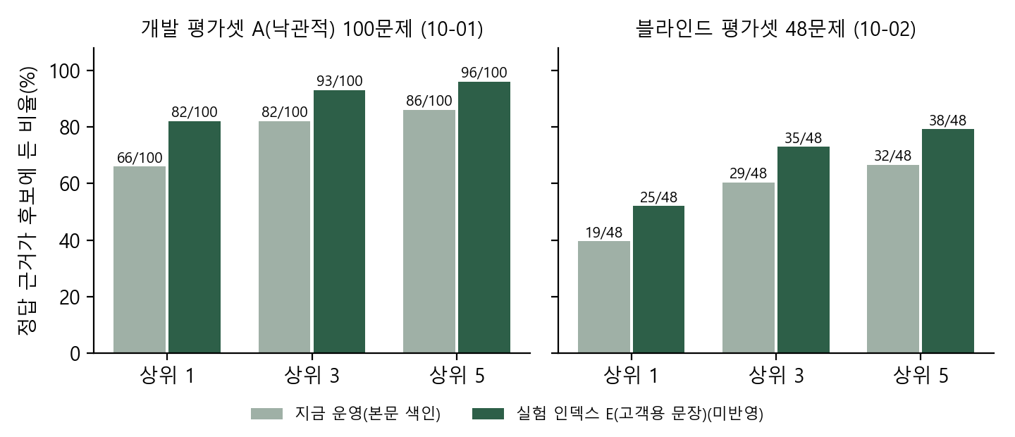
그림 2. 정책 검색: 정답 근거가 상위 후보에 든 비율. 개발 평가셋 A(낙관적)(질문 작성자가 답 문장을 봄)와 블라인드 평가셋을 나눠 그렸다.
출처: program/research/여행일정_질문인식_모델비교_2026-09-29.md §36-4·§36-7·§37. 고정 임계값 0.55 비교를 사용했다. 개발용으로 임계값을 다시 고른 표와 수치를 섞지 않았다. 반복 측정 여부는 [미확보].

일정 항목 판정: 메모리 그래프 구조와 임베딩 인덱싱 방식·임계값 비교
순서와 상대 위치는 관계 조회가 효과적이었지만, 넓은 질문 유형에서 그래프를 추가한 개선은 작았다. 여기서 그래프는 일정 항목의 메모리 관계 구조다. V3는 V1의 임베딩 앞단에 같은 장소 간선 규칙을 추가한 인덱싱 방식·임계값이므로 두 인덱싱 방식·임계값이 서로 완전히 분리된 DB 검색기는 아니다.
측정·세트 | 비교 인덱싱 방식·임계값 | 정답 수 | 추가 결과·한계
2026-09-30, 개발용 ord2 48문제 / 평가용 ord3 42문제 | S2: 규칙 기반 순서·상대 위치 추출 + Jev API(유료)를 이용한 참조 일정 항목 선택 + 코드 기반 관계 조회. | 정답: ord2 46/48 / ord3 42/42 | 개발 오류를 보고 규칙을 수정했다. 질문·규칙 작성자가 같아 완전한 블라인드 평가가 아니다.
개발용 ord2 48문제 / 평가용 ord3 42문제 | Jev API(유료)가 일정 항목을 직접 선택하는 방식. | 정답: ord2 19/48 / ord3 14/42 | 관계 구조 조회와 대규모 언어 모델(LLM)의 직접 선택을 비교한 실험이며, 벡터DB 성능 비교는 아니다.
개발용 ord2 48문제 / 평가용 ord3 42문제 | Codex luna 직접 판정 | 34/48 / 28/42 | 알려진 표현 범위 안의 결과다. 미지의 고객 표현 성능은 [미확보].
2026-10-03, 이전 평가셋 5개 총 567문제 | 임베딩 유사도 임계값 방식 / 관계 검증을 추가한 V3 | 두 방식 모두 정답 539/567 | 오답 응답은 두 방식 각각 22/567. 후속 LLM 판정 호출은 임계값 방식 245건, V3 265건. p=1.000.
2026-10-03, mix8 171문제 + mix9 165문제, 총 336문제 | V1: 임베딩 기반 사전 매칭 기준 방식 | 정답 307/336 = 91.4% | 오답 응답 16/336, 후속 LLM 판정 호출 136건.
mix8+mix9 총 336문제 | V3: V1에 같은 장소 관계 기반 검증 규칙을 추가한 방식 | 정답 313/336 = 93.2% | 오답 응답 10/336, 후속 LLM 판정 호출 151건. V1 대비 정확도 차이 +1.8%p, 95% 구간 +0.6~+3.3, p=0.031.
mix8+mix9 총 336문제 | V13: 일정 항목에 연결된 이웃 정보를 임베딩 입력에 추가한 방식 | 정답 304/336 = 90.5% | 오답 응답 17/336, 후속 LLM 판정 호출 150건. V1 대비 정확도 차이 -0.9%p, 95% 구간 -3.0~+1.2, p=0.549.

V3는 합친 세트에서 정답 6개를 더 맞혔지만 호출도 15건 늘었다. 원문의 다중 비교 보정 기준을 넘지 못했으므로 개선이 확정되었다고 적지 않는다. V13은 V1을 넘지 못했다. 일정 항목의 앞뒤 관계를 문서에 덧붙인 임베딩이 항상 더 좋은 것은 아니다.
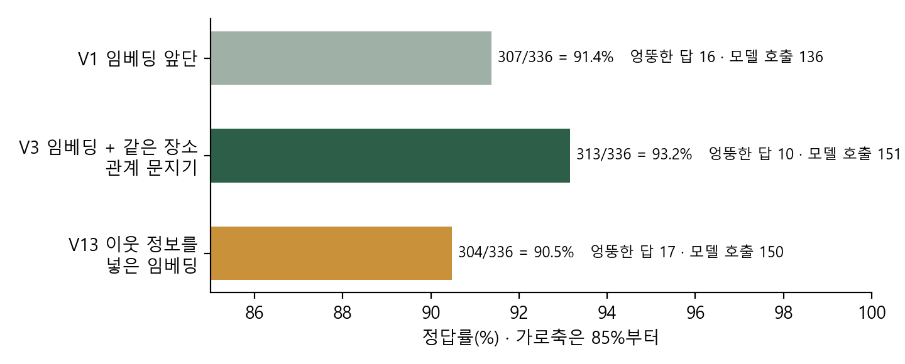
그림 3. 일정 항목 판정 336문제(mix8 171 + mix9 165, 10-03). 여기서 그래프는 메모리 관계 구조이며 DB 제품 비교가 아니다.
출처: program/research/여행일정_질문인식_모델비교_2026-09-29.md §15-4·§40·§41·§42·§54-2; program/scripts/plan_qa_bench/results/eval_final_mix89_final_out.txt:6. V13의 304/336은 결과 파일에서 직접 확인했다. 336문제 비교는 저장된 1회 호출 결과를 이용했고, 567문제 비교도 넘김 결과를 공통으로 재사용했다. 반복 호출에 따른 변동은 [미확보].

공개 임베딩 검색기 비교
2026-10-06 일정 후보 검색 실험은 공개 임베딩 모델을 프로젝트 추가 파인튜닝 없이 사용한 비교다. 일정 항목명을 명시하지 않고 순서·상대 위치로 묻는 질문은 임베딩만으로 처리하기 어려웠다. 평가 자료인 mix8~12는 5개 묶음, 총 835문제다. 단일 항목 질의 583문제, 해당 없음 질의 186문제, 한 문장에서 항목 두 개를 묻는 복수 항목 질의 66문제로 구성된다. 주 지표의 분모 769는 835에서 복수 항목 질의 66을 제외한 값이다. mix8~11은 Codex, mix12는 Claude가 작성한 AI 합성 문제이며 사람이 일부 검수했다. 복수 항목 질의 66문제의 A·B·C는 별도 평가셋이 아니라 채점 방식이다. A는 먼저 말한 항목 하나만 정답, B는 요청한 항목 중 하나라도 맞히면 정답, C는 출력 집합과 정답 집합의 완전 일치(Exact Match)다. 주 채점은 B이며 C도 함께 기록한다. 아래 검색 재현율 표는 단일 항목 질의 583문제만 대상으로 한다. 정책 pgvector 검색이나 DB 제품 비교는 아니다.
검색기 | 재현율 @1 | 재현율 @5 | 재현율 @10
KURE-v1 | 392/583 = 67.2% | 498/583 = 85.4% | 530/583 = 90.9%
BGE-M3 | 390/583 = 66.9% | 494/583 = 84.7% | 525/583 = 90.1%
multilingual-e5-large-instruct | 403/583 = 69.1% | 496/583 = 85.1% | 524/583 = 89.9%
Qwen3-Embedding-0.6B | 380/583 = 65.2% | 488/583 = 83.7% | 514/583 = 88.2%

단일 항목 질의 583문제 중 순서 표현과 상대 위치로 묻는 질문은 80문제다. 이 80문제에서 정답 항목이 상위 5개 검색 후보에 포함된 질문 수는 BGE-M3 13/80, KURE-v1 16/80, e5-large-instruct 15/80, Qwen3 19/80이었다. 여기서 e5-large-instruct는 multilingual-e5-large-instruct, Qwen3는 Qwen3-Embedding-0.6B를 가리킨다. 일정 전체 대신 상위 5개 후보만 모델에 주는 방안은 정답 후보가 빠지는 손실 때문에 채택하지 않았다.
출처: 같은 연구 문서 §89-2; program/scripts/plan_qa_bench/results/_pull/retriever/retriever_recall_*.json. 분자는 결과 JSON의 재현율과 분모 583으로 확인했다. 저장 결과 1세트이며 반복 실행 여부는 [미확보].

도로 그래프와 직선 거리 비교
인덱싱 방식·임계값 | 평균 오차 | 중앙 오차 | ±10% 안 | ±30% 안
직선 거리 × 1.4 | 39% | 35% | 4/16 | 6/16
road_graph_v1 | 25% | 9% | 10/16 | 11/16
road_graph_v2 | 11% | 6% | 13/16 | 14/16

2026-10-04 같은 GraphHopper 도보 거리 기록 16쌍과 비교했을 때 v2가 직선 대체식보다 오차가 작았다. 16쌍에는 중복 2쌍이 있으며, 일부 경로는 더 짧게 나오는 낙관적 오차가 남았다. 표본이 작고 반복 측정 여부는 [미확보]다.
도로 그래프 v2 자료만 적재한 기록은 약 16초다. 3개 경로 계산 프로파일별 노드 연결 목록인 인접 리스트까지 구성한 뒤 메모리 증가량은 약 245MB였다. 도로 그래프 v1의 약 7초 적재 기록과 질의 시간은 v2 실측값으로 사용할 수 없다. 이 측정도 반복 수와 지연 분포는 [미확보]다.
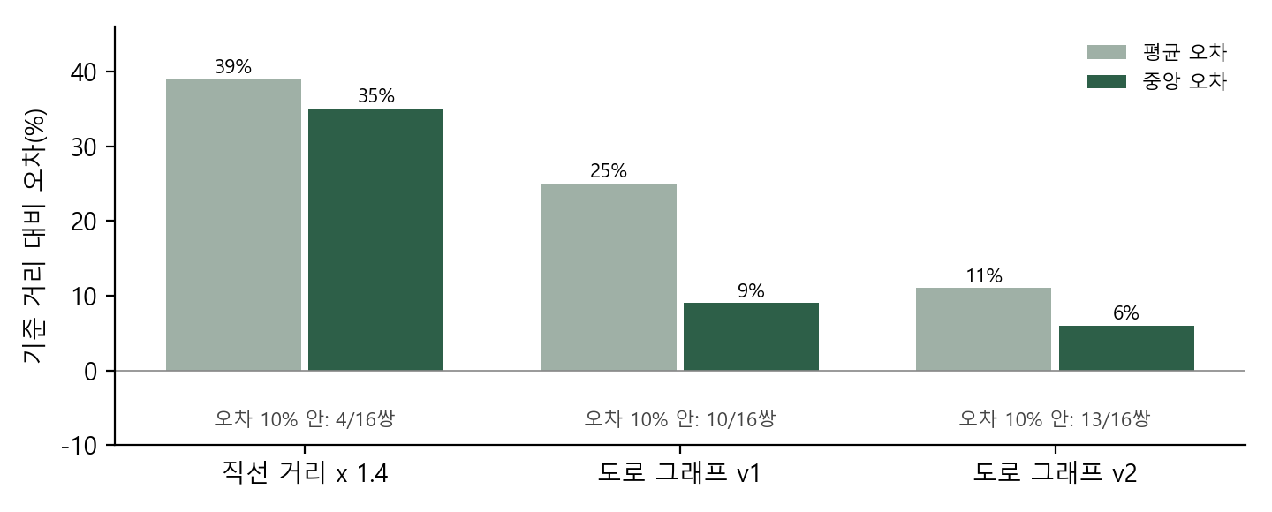
그림 4. 도보 거리 16쌍(중복 2쌍 포함)을 같은 기준 거리 기록과 비교한 오차(10-04).
출처: final_project_cs/wiki/records/reports/2026-10-04_0400_이동_파이썬_길찾기_서버없이_리포트.md §2·§7.

벡터 검색과 관계 조회의 DB 응답 시간 (2026-10-06 로컬 개발 DB)
같은 DB에서 벡터 검색 SQL은 1회 중앙 1.36ms(p95 2.58ms), 관계 어댑터 호출은 중앙 13.5ms와 15.6ms 걸렸다. 관계 조회는 여러 표에서 관계를 만들어 따라가는 일을 하지만, 시간 차이의 원인을 나눠 재지는 않았다. 두 질의는 하는 일과 잰 범위가 달라 빠르기 순위로 읽지 않는다. 이번 로컬 측정의 중앙값은 모두 16ms 미만이었고, 실제 서비스의 전체 응답 시간은 재지 않았다.
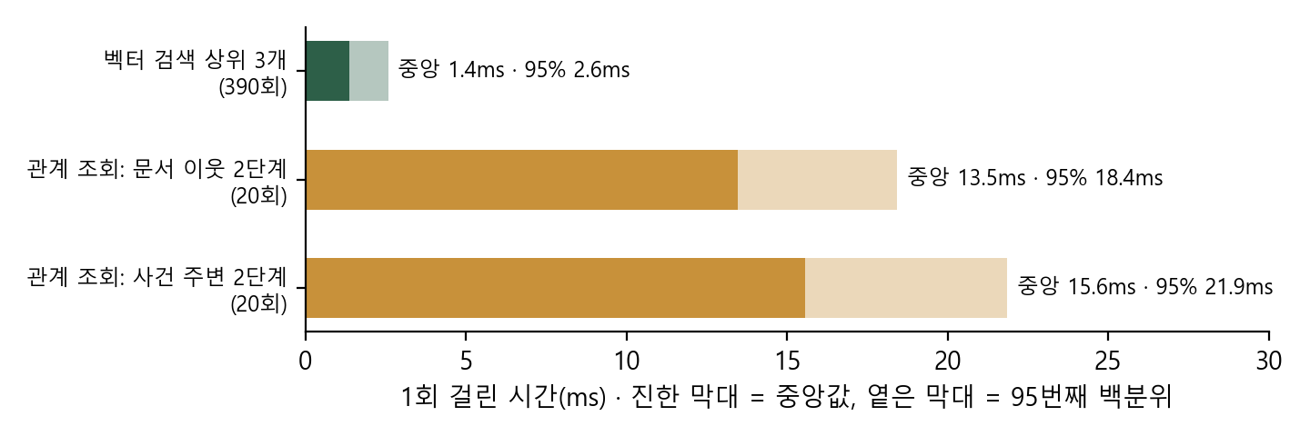
그림 5. 1회 걸린 시간. 저장된 조각 벡터를 질의로 썼고 질문을 벡터로 바꾸는 시간은 빠졌다. 장비 1대 · 1회 측정 묶음.
PostgreSQL 16.14 · pgvector 0.8.3. 측정 스크립트: w5/벡터DB_GraphDB_결과서/src/measure_local_db.py, 결과: _재료/로컬DB_측정_2026-10-06.json. 저장된 벡터로 검색했을 때 자기 조각이 1위인 결과는 130/130이었다. 이 실행은 순차 탐색을 써서 HNSW 색인의 정상 여부나 실제 질문의 검색 정확도를 검증한 것이 아니다.

3.2 검색 실패 시 대응
● 근거 임계값 미달: 채팅 정책 답은 상위 3개 중 점수 0.55 이상 후보만 사용한다. 맞는 근거와 일정 사실이 없으면 찾지 못했다고 답하고 가능한 요청을 안내한다. 고객 건을 사람의 응답 대기로 넘기는 인덱싱 방식·임계값으로 설명하지 않는다.
● 검색 오류: 검색기가 없거나 예외가 나면 질문에 답하지 못한 이유를 알리고 일정을 바꾸지 않는다. 코드의 escalated 상태는 시스템 결함 기록으로 구분한다. 사람은 오류 리포트를 확인하며 고객 답변을 대신 처리하는 역할로 쓰지 않는다.
● 제공자·적재 불일치: 선택한 제공자의 벡터 열이 비어 있으면 검색기가 예외를 낸다. 다른 열로 자동 전환했다고 적지 않는다. 제공자별 적재 상태를 확인해야 한다.
● 현재 값 확보 실패: 결정 15는 1차 소스 실패 시 대체 소스를 쓰고 대체까지 실패하면 서버를 끈다는 원칙이다. 정책 문서나 LLM 지식으로 모르는 값을 채우지 않는다.
현재 정보를 끝내 확보하지 못했을 때 중단한다는 원칙과 관련해 코드에서 확인한 동작은 3가지다. 시작 시 구성요소의 초기화·연결에 문제가 있으면 시작을 거부한다. 배치 작업은 실패로 종료한다. 요청 처리 중에는 계속 정상 처리할 수 없는 치명 오류 상태를 기록한다. 요청 처리 중 대상 서비스 프로세스를 종료하는 동작은 확인하지 못했다. 점검 범위는 현재 정보 확보 실패 시 중단 동작을 확인한 기록과 관련 코드 모듈이다.
출처: final_project_cs/app/domains/travel_ops/components/conversation/trip_replies.py(정책 답), final_project_cs/wiki/records/reports/2026-09-21_0100_결정15_적용경로_실측.md(중단 경로).

4. 데이터 운영 흐름 및 생명주기(Lifecycle)

4.1 데이터 CRUD 프로세스 및 담당 모듈
문서 적재와 변경은 운영 도구가 맡고, 요식·액티비티 에이전트는 필요한 정책과 현재 값을 조회한다. 별도의 검색·갱신·정리 에이전트가 자동으로 지식 저장소를 관리한다고 설명하지 않는다.
구분 | 처리 로직 | 담당 모듈 | 현재 상태·주의
적재 | 적재 대상 문서 목록 파일(manifest)과 Markdown 문서를 검사한다. 소절별로 청크를 분할하고 본문을 벡터로 변환해 DB에 저장한다. | scripts/check_corpus.py, knowledge/ingest.py, scripts/ingest_corpus_local.py | 여행 정책 문서 목록 파일을 지정한다. 적재 실패 건수를 집계해 출력한다.
Retrieve | 테넌트·범위 필터 뒤 벡터 유사도 정렬 | search_policy, ContextBroker, 정책 답 경로 | 요식·액티비티가 필요한 근거를 받는다. SqlGraphAdapter와 합친 자동 검색은 없다.
관계 조회 | 기존 행과 필드에서 관계를 투영하고 깊이 제한 순회 | GraphStorePort, SqlGraphAdapter | 여행 요청 경로에서는 미사용. 관리·점검 범위와 구분한다.
이동 조회 | 도로·역 순서 자료를 읽고 경로와 이동 가능성을 판정 | 공용 이동 판정 도구, GraphRouter | 그래프 파일을 메모리에 읽는다. 현재 값은 외부 소스와 함께 판단한다.
Update | 같은 문서의 청크를 교체하고 다시 임베딩하거나 새 버전 적재 | scripts/ingest_corpus_local.py --replace, embed_chunks_local.py | 기본 재실행은 이미 있는 청크를 건너뛴다. 본문 수정만으로 DB 내용이 자동 갱신되지는 않는다.
Delete | 선택한 문서의 청크 삭제, 승인된 자료 정리 | 적재 도구의 교체 경로, DB 운영 작업 | 교체 경로는 청크를 먼저 삭제하고 문서별 커밋을 한다. 실패 시 일부 적재 상태 점검이 필요하다.
대화 기록 | 고객 문장을 가린 뒤 고객·응답 턴 추가, 최근 턴 조회 | conversation/chat_log.py | 추가 인덱싱 방식·임계값 기록이다. 자동 TTL 삭제·보존 기간은 [미확보].
오류 확인 | 검색·적재·소스 실패 사유 기록 및 오류 리포트 확인 | 운영 도구와 오류 보고 경로 | 사람이 고객 건을 대신 답하는 절차로 연결하지 않는다.

인덱스 E(고객용 문장)를 적용하려면 임베딩 입력을 명시적으로 바꾸고 다시 적재해야 한다. 그 뒤 기존 개발 평가셋 A(낙관적)와 블라인드 평가셋을 구분해 회귀 평가해야 한다. 이는 다음 변경의 검토안이며 현재 완료된 운영 작업이 아니다.
출처: final_project_cs/scripts/ingest_corpus_local.py:105. --replace는 기존 청크를 삭제한 뒤 재적재한다. 문서 전체의 교체가 단일 원자적 트랜잭션이라고 단정하지 않는다. 자동 지식 갱신 주기·TTL·보존 정책은 [미확보].

4.2 시나리오 기반 데이터 이동 경로
예시 요청은 '비가 와서 야외 활동을 못 하게 됐어요. 다음 식사 장소까지 갈 수 있나요?'다. 정책 근거와 현재 상황을 각각 확인하고, 근거와 값이 확보된 범위에서 답한다.
● 1. 요청 해석: 여행 일정과 최근 대화를 조회해 언급한 활동·식사 항목을 찾고 필요한 판정 작업을 정한다.
● 2. 정책 근거 조회: 문제에 필요한 여행 범위로 search_policy를 호출한다. 날씨·활동·식사·이동 정책의 판단 기준을 찾는다.
● 3. 현재 값 확인: 날씨와 장소 운영 정보 등은 외부 소스에서 확인한다. 정책 문서의 오래된 값으로 대체하지 않는다.
● 4. 분야별 판정: 액티비티는 야외 일정 가능성과 변경 조건을, 요식은 식사 일정의 조건을 판정한다. 두 에이전트는 필요할 때 공용 이동 판정 도구를 호출한다.
● 5. 이동 계산: 이동 도구는 도로·역 순서 그래프와 확보한 운행 정보를 사용한다. 로컬 도로 그래프와 GraphHopper 등 대체 경로는 출처를 구분한다.
● 6. 응답·기록: 근거 출처와 판정 결과를 답에 반영하고 대화·사건 이력을 기록한다. 값을 끝내 못 얻으면 임의로 변경하지 않고 실패 사유를 알린다.
이 흐름에는 SqlGraphAdapter의 관계 탐색이 포함되지 않는다. 업무 관계를 점검하는 SQL 그래프 기능과 실제 여행 요청에서 쓰는 정책 검색·이동 그래프를 구분한다.
이 시나리오는 코드와 데이터의 역할을 설명하는 예시다. 예시 요청 전체를 입력해 검색·판단·도구 호출·응답·기록까지 검증하는 엔드투엔드(E2E) 파이프라인 테스트의 결과와 성공률은 [미확보]다.

5. 구축 결과
여행 정책 코퍼스와 벡터 검색, SQL 관계 탐색 어댑터, 파일 기반 이동 그래프가 구현되어 있다. 다만 SQL 관계 어댑터의 여행 요청 결합, 별도 GraphDB 도입, 인덱스 E(고객용 문장)의 운영 반영은 완료 항목이 아니다.

적재 결과 요약
정책 범위 | 원천 문서 수 | 청크 수 | 1024차원 벡터 | 1536차원 벡터
travel_activity | 3 | 31 | 31/31 | 0/31
travel_weather | 2 | 23 | 23/23 | 0/23
travel_dining | 2 | 21 | 21/21 | 0/21
travel_mobility | 3 | 31 | 31/31 | 0/31
travel_cancellation | 1 | 13 | 13/13 | 0/13
travel_access | 1 | 11 | 11/11 | 0/11
합계 | 12 | 130 | 130/130 | 0/130

2026-09-22 적재 기록과 2026-10-06 13:15 로컬 개발 DB 재조회가 같다(아래 조회 결과). x600 서버의 cs 프로젝트 DB는 이번에 조회하지 않았다.
적재 확인 조회 (2026-10-06 13:15 로컬 개발 DB, 읽기 전용)
SELECT kd.scope, count(DISTINCT kd.document_id) docs, count(*) chunks,
count(kc.embedding) dim1536, count(kc.embedding_1024) dim1024
FROM knowledge_chunks kc JOIN knowledge_documents kd USING(document_id)
GROUP BY kd.scope ORDER BY 1;
scope | docs | chunks | dim1536 | dim1024
---------------------+------+--------+---------+---------
travel_access | 1 | 11 | 0 | 11
travel_activity | 3 | 31 | 0 | 31
travel_cancellation | 1 | 13 | 0 | 13
travel_dining | 2 | 21 | 0 | 21
travel_mobility | 3 | 31 | 0 | 31
travel_weather | 2 | 23 | 0 | 23
(합계) | 12 | 130 | 0 | 130

knowledge_chunks 표 전체가 여행 정책 130조각뿐이다(쇼핑몰 시절 자료는 지워졌다). 결과는 _재료/로컬DB_측정_2026-10-06.json.

그래프 구성 결과
구성 | 노드·간선 수 | 기준일·출처 | 구축 상태
SqlGraphAdapter 업무 관계 | 사건 743건 등 기존 표를 질의 때 관계로 읽음(따로 적재한 노드 · 간선 없음) | 2026-10-06 로컬 개발 DB 실행 | 기존 관계형 표를 질의 시점에 투영한다. 별도 그래프 적재 수로 합산하지 않는다.
도로 그래프 v1 | 노드 280,065 / 간선 375,651 | OSM 2026-09-18, 이동 보고서 | 로컬 라우터 지원. v2가 없을 때 선택한다.
도로 그래프 v2 | 노드 421,482 / 간선 583,486 | OSM 2026-10-03, 2026-10-04 보고서 | 보행자 전용 길 포함. 코드가 자료 존재 여부에 따라 선택한다.
지하철 역 순서 그래프 | 간선 777 / 노선 24 / 노드 수 [미확보] | 조사_2026-10-06.md §3 | JSON 기반 관계 구조. 도로 그래프와 다른 자료다.
OSM 선로 길이 확보 | 594/777간선 | 2026-10-04 이동 보고서 §12-2 | 거리 확보율 약 76%. 근거 없는 구간까지 정확한 값으로 채우지 않는다.

주요 예시 데이터와 검색 결과
질문 | 검색 순위 1위의 근거 식별자·정책 범위: 문서 ID#청크 ID 형식이며 travel_weather는 날씨, travel_activity는 활동, travel_mobility는 이동, travel_access는 접근성 정책을 뜻함 | 코사인 유사도 점수: 정답 확률이 아님 | 측정일
비가 와서 야외 활동을 못 하게 됐다 | t_doc_04#c3, travel_weather | 0.561 | 2026-09-22
예약을 이틀 전에 취소하면 위약금이 있나요 | t_doc_01#c1, travel_activity | 0.636 | 2026-09-22
지하철이 멈춰서 다음 일정에 못 갈 것 같아요 | t_doc_08#c10, travel_mobility | 0.590 | 2026-09-22
휠체어로 갈 수 있는 곳인가요 | t_doc_12#c2, travel_access | 0.647 | 2026-09-22

출처: DoD-06T §6. 대표 질의 4개의 기존 top-1 기록이며 반복 측정 여부는 [미확보]. 4/4의 검색 예시를 전체 질문 정확도라고 쓰지 않는다. 점수는 코사인 유사도이고 법적·사실적 정답을 보장하지 않는다.
관계 조회를 오늘 로컬 개발 DB에서 실제로 돌렸다. 정책 문서 하나에서 2단계를 따라가면 조각 11개와 그 조각들이 속한 문서로 돌아오는 22행이 나왔다. 이벤트가 가장 많은 사건 하나의 주변 2단계는 이벤트 4 · 실행 요청 1 · 이슈 1 · 처리팀 1로 이어졌다.

실행 결과
벡터 검색 실행계획 (2026-10-06 로컬 개발 DB, EXPLAIN ANALYZE, 핵심 줄)
Limit (actual time=1.093..1.095 rows=3 loops=1)
-> Sort (actual time=1.092..1.093 rows=3 loops=1)
Sort Key: (embedding_1024 <=> 질의 벡터)
Sort Method: top-N heapsort Memory: 25kB
-> Hash Join (actual time=0.076..1.069 rows=130 loops=1)
Hash Cond: (kc.document_id = kd.document_id)
-> Seq Scan on knowledge_chunks kc (actual time=0.025..0.100 rows=130 loops=1)
Filter: (embedding_1024 IS NOT NULL)
-> Hash (actual time=0.014..0.015 rows=12 loops=1)
Buckets: 1024 Batches: 1 Memory Usage: 9kB
-> Seq Scan on knowledge_documents kd (actual time=0.009..0.012 rows=12 loops=1)
Filter: tenant_id = 'demo' AND scope = 여행 정책 6개 범위
Planning Time: 1.399 ms
Execution Time: 1.384 ms

130조각에서는 색인 대신 순차 탐색 후 상위 3개를 고른다. 1회 실행 1.4ms.
관계 조회 어댑터 실행 요약 (2026-10-06 로컬 개발 DB)
neighbors(정책 문서, [contains, in_document], depth=2)
-> 22행 (1단계 11 · 2단계 11) 중앙 13.46ms / 95% 18.42ms (20회)
subgraph(사건 1건, depth=2)
-> 간선 종류 {"has_event": 4, "proposed": 1, "has_issue": 1, "handled_by": 1} 중앙 15.57ms / 95% 21.85ms (20회)

구축 상태와 남은 확인
항목 | 결과
여행 정책 저장·벡터 검색 | 구현. 2026-10-06 로컬 개발 DB 재조회로 12문서 · 130조각 · 1024차원 130/130 확인.
SQL 관계 어댑터 | 구현. 여행 요청 처리 경로에서는 안 씀. 2026-10-06 로컬 실행으로 연결 확인, 정확도 기준은 없음.
일정 항목 매칭 인덱싱 방식·임계값 비교 | 기록 확보. 메모리 그래프 실험이며 GraphDB 제품 비교가 아니다.
이동 그래프 | 로컬 경로 탐색 모듈 구현 및 거리 비교 기록 확보. 실제 운영 환경의 도로 그래프 v2 자료 사용 여부는 [미확보]다.
인덱스 E(고객용 문장) | 블라인드 평가셋 개선 확인. 운영 코드 미반영.
GraphDB와 벡터DB 제품 간 비교 | 실험 기록 없음. 채택 관문의 수치 임계값 [미확보].
현재 값 실패 시 중단 | 시작 거부 · 배치 실패 종료 · 요청 치명 기록까지 확인. 요청 중 서버 종료는 확인 못 함.

본문은 코덱스가 자료와 코드를 읽어 쓴 초안을 Claude 가 검토해 고쳤다. DB 수치 중 2026-10-06 표시가 있는 것은 이 결과서를 위해 로컬 개발 DB에서 읽기 전용으로 새로 잰 값이고, 나머지 날짜는 원래 기록의 측정일이다.

